誤嚥性肺炎リスク評価（井上式改訂：イラスト追加版）
＊気になる症状がありましたらイラストを〇で囲ってください。
氏名 男・女 年齢（ 才）
 | 口臭 | 口腔乾燥 | 口の中の汚れ | 義歯の不具合 | 合計
口 | 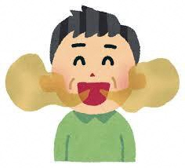 | カラカラ  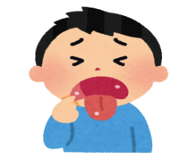 | 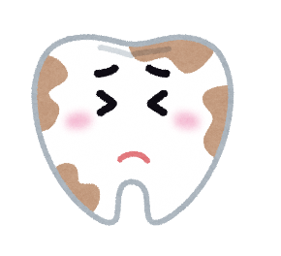 |  | ／４
 | ADL（座位の保持） | 呼吸力 | BMI<19 | 会話明瞭度
体 | 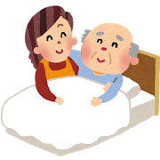 | 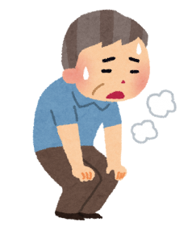 | 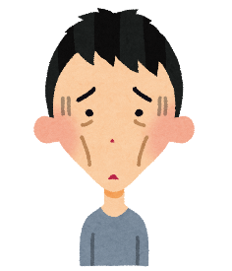 | 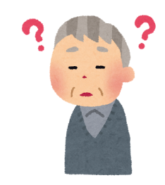 | ／４
 | 食事中のムセ | 飲水でムセ | 飲み込みにくさ | 発音
嚥下機能 | 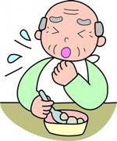 | 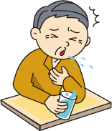 | 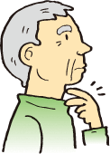 | 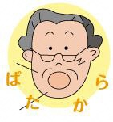 | ／４
 |  |  |  |  | ／12
（一社）福島県歯科衛生士会

〔使用例〕
誤嚥性肺炎リスク評価（井上式改訂：イラスト追加版）
＊気になる症状がありましたらイラストを〇で囲ってください。
氏名 男・女 年齢（ 才）
 | 口臭 | 口腔乾燥 | 口の中の汚れ | 義歯の不具合 | 合計
口 |  | カラカラ |  |  | ４  ／４
 | ADL（座位の保持） | 呼吸力 | BMI<19 | 会話明瞭度
体 |  |  |  |  | ２  ／４
 | 食事中のムセ | 飲水でムセ | 飲み込みにくさ | 発音
嚥下機能 |  |  |  |  | ３  ／４
 |  |  |  | ９ | ／12
（一社）福島県歯科衛生士会
3つ以上に〇がついた方→リスク低（要観察）
6つ以上に〇がついた方→リスク中（注意が必要）
9つ以上に〇がついた方→リスク高（専門職に繋げる）

＊気になる項目にチェックを入れてください。
＊主観だけでなく、客観的判断も加味してください。
＊この方は「９つ」なので、専門職の評価が必要です。

